**Авторская разработка:**

**ООД по художественно-эстетическому развитию**

**в старшей группе с использованием регионального компонента**

**«Украшение национального ковра»**

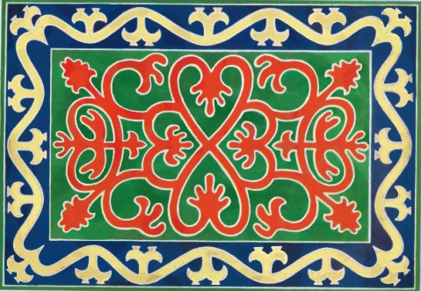

**Конспект ООД для детей старшей возрастной группы.**

**Тема:** Национальный ковер-истанг**.**

**Цель:** расширять и углублять знание детей о национальном ковре-истанг, чеченских орнаментах.

**Образовательные задачи:**

-научить детей составлять декоративную аппликацию на основе народного искусства;

- углублять знания детей об элементах и правилах расположения узора на коврах;

- упражнять детей в аппликации из бумаги;

- учить выполнять работу коллективно.

- закреплять умение  правильно пользоваться ножницами,

- продолжать учить сочетать различные приемы выполнения аппликации для создания красивой, гармоничной композиции, применяя полученные ранее знания;

**Развивающие задачи:**

- развивать творческие способности детей;

- развивать мелкую моторику рук;

- развивать тактильное восприятие, используя бумагу различной фактуры;

**Воспитательные задачи:**

  - воспитывать аккуратность, внимание.

-воспитывать чуткое, доброе отношение, желание помочь, сделать приятное;

- воспитывать интерес к художественному творчеству;

- художественный вкус;

-воспитать интерес и любовь к чеченскому народному творчеству.

**Виды детской деятельности в ООД:**

игровая, познавательная, коммуникативная, двигательная, музыкальная, продуктивная.

**Интеграция образовательных областей**:

«Социально-коммуникативное развитие», «Познавательное развитие», «Речевое развитие», «Художественно-эстетическое развитие», «Физическое развитие».

**Методические приемы, используемые для руководства деятельностью детей**:

- Игровой (сюрпризный момент, дидактическая игра);

- словестный  (вопросы, беседа, загадка.);

- наглядный (демонстрационный материал, ТСО)

- анализ ООД, поощрение.

**Работа над словарем*:***истанг, войлок, орнамент, бахрома.

**Оборудование**: национальный коврик (истанг), ТСО ( компьютер, диск), бумага плотная и цветная, ножницы, клей, салфетки.

**Ход ООД:**

**Организационный момент.**

**Воспитатель:** Здравствуйте, ребята! Как ваше настроение?

**Дети:** Настроение хорошее, отличное.

**Воспитатель:** Молодцы! Правильно. Я очень рада за вас. Ребята, у нас сегодня очень интересное занятие. Но я хочу, чтобы вы сами отгадали, чем мы сегодня будем заниматься. Для этого я загадаю загадку, а вы попробуйте отгадать, о чем же идет речь?

**Загадка:**

Лежу я у вас под ногами,

Топчите меня сапогами.

А завтра во двор унесите меня

И бейте меня, колотите меня,

Чтоб дети могли поваляться на мне,

Барахтаться и кувыркаться.

**Воспитатель:** Как вы думаете, что же это такое?

**Дети:** Это ковер

**Воспитатель:** Правильно, ребята, молодцы! Сегодня на занятии мы поговорим о нашем национальном ковре и займемся его украшением. Мы постараемся научиться правильно и красиво расположить узоры на коврике.

**Воспитатель:** Дети, у вас дома есть ковры?

**Дети:** Есть.

**Воспитатель:** А вы знаете, как называется наш национальный ковер**?**

Наш национальный ковер, дети, называется- **истанг**.

**И́станг** —традиционный чеченский войлочный  ковёр, украшенный национальным орнаментом.

**Воспитатель:**Ребята,войлок — это материал, полученный из натуральной шерсти в результате валяния. Шерсть животных плотно перепутывается, ворсинки сцепляются между собой и образуют мягкую гибкую массу, получившую общее название «войлок».  
  
***(Воспитатель показывает детям старинный коврик-истанг)***



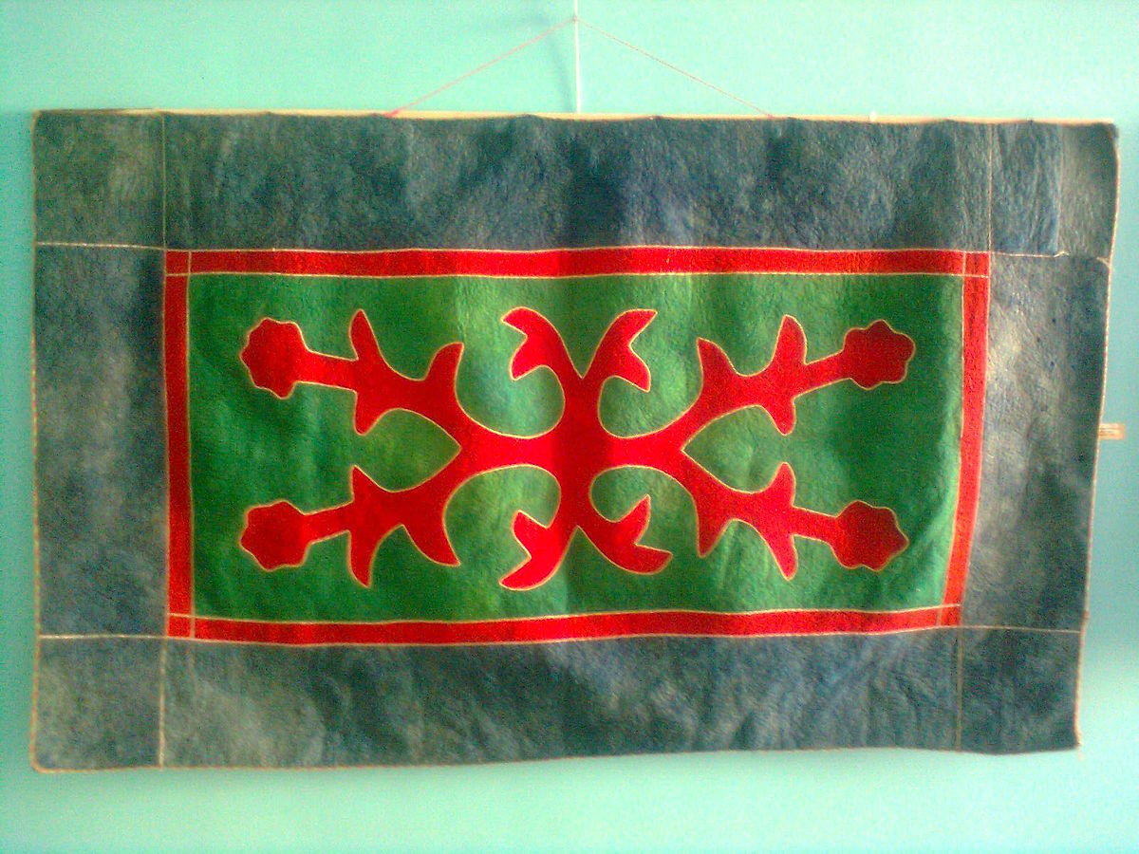

**Воспитатель:** Дети,а вы знаете, что такое орнамент?

**Орнамент-** это узор из повторяющихся через промежутки элементов. Орнамент нашего национального ковра-истанг имеет, в основном, элементы рогов, копыт, хвостов. Это связано с тем, что наш народ занимается скотововодством.

Ребята, у других народов, проживающих на Северном Кавказе тоже есть свои национальные ковры со своими орнаметами, узорами, связанные с традициями народа.

***(Воспитатель показывает по телевизору ковры: дагестанский, осетинский, ингушский )***

**Дагестанский ковер**

***(Воспитатель рассказывает детям о разных национальностях, которые живут в Дагестане, также немного знакомит детей с ингушским и осетинским народом).***

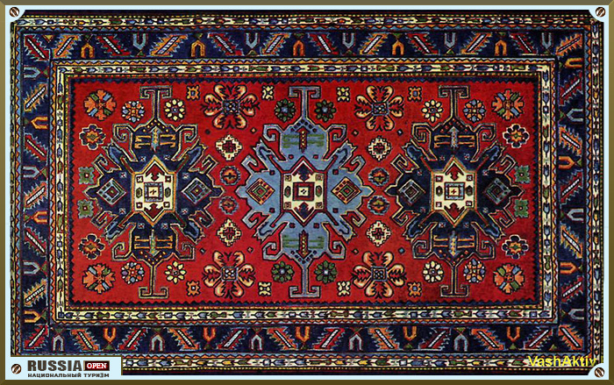

**Ингушский ковер**

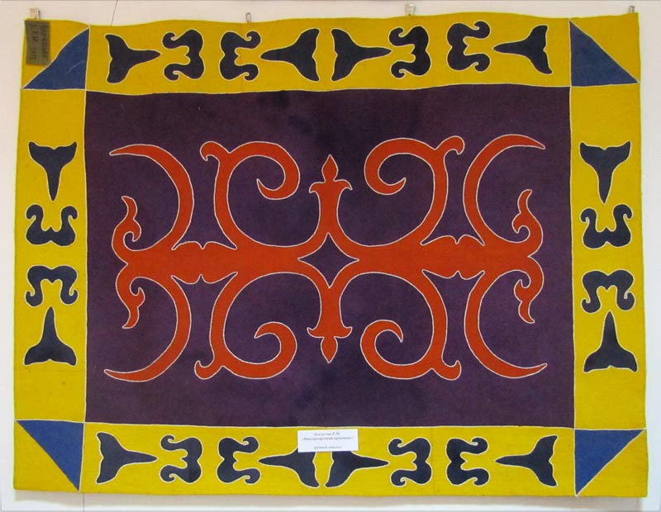

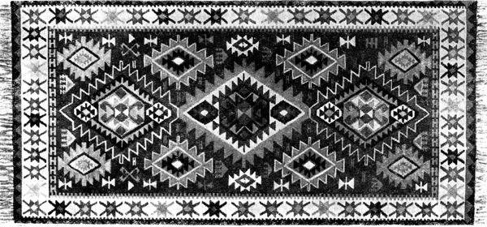

**Осетинский ковер**

**Воспитатель:** Ребята, из войлока делают не только ковры, но и разные изделия.

***(Воспитатель показывает по телевизору изделия, сделанные***

***из войлока***

**Детские валенки**

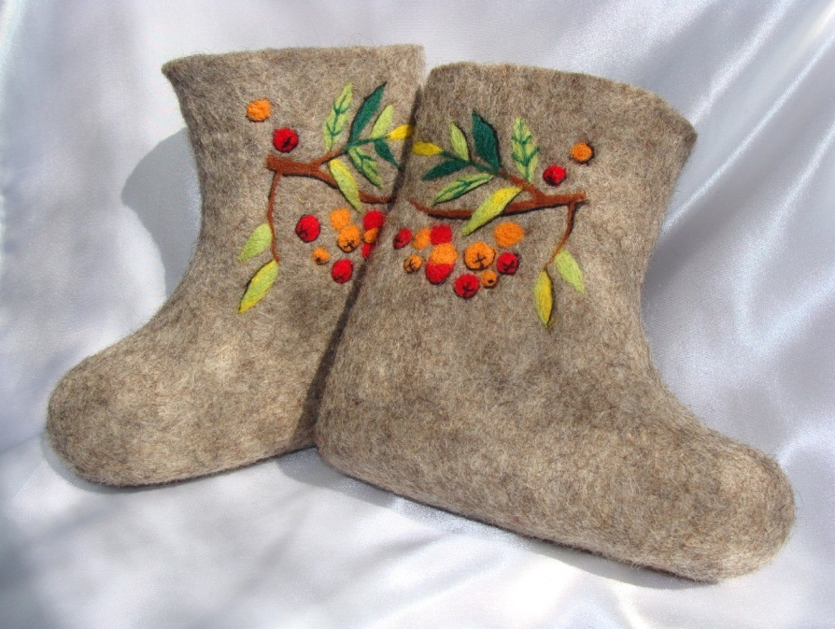

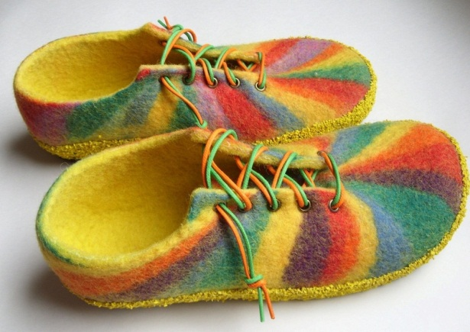 Сумочка Валяная обувь

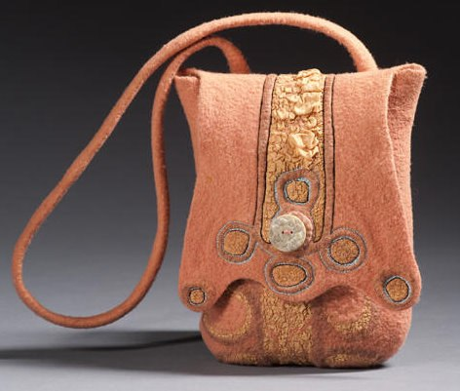

**Воспитатель:** Хотите я вам расскажу, как мастерицы изготавливали, красили и украшали войлокский ковер? Слушайте меня внимательно.

**Изготовление войлока**.

**(*Воспитатель рассказывает и показывает наглядно, как делают войлокский ковер*).**

Мастерицы руками медленно, без лишних усилий катали рулон шерсти. Такая работа продолжалась примерно 20 минут, после чего делался небольшой перерыв. Эту работу выполняли 4-5 раз. Дальше катание шерсти продолжали предплечьями под давлением всего тела. Рулон разворачивали, обрызгивали горячей водой и снова сворачивали. Так продолжалось до тех пор, пока войлок не достигал нужного качества. Изготовление войлока длилось по-разному. После чего войлок разворачивали и стирали в проточной воде. Затем его, натягивая, наматывали на большую палку, и, перевязав в нескольких местах, ставили в угол. Через один-два дня вода стекала, и войлок принимал нужную форму.

### Окраска войлока.

Ребята, а знаете, как окрашивали войлокские ковры? Раньше готовых красок, как сейчас, не было. Для окраски войлока раньше

использовались краски, изготовленные из растений. (Ольха, зверобой, шиповник, крапива, листья грецкого ореха и т. д.)

***(Воспитатель показывает по телевизору картинки с изображением растений)***

### Украшение ковра.

На уже готовый войлочный ковер накладывали выкройку рисунка, влажной тряпкой выравнивали и увлажняли края, затем обсыпали выкройку кукурузной мукой. Затем вырезали аппликации и закрепляли на основе с обеих сторон.

После завершения аппликации края украшали бахромой или обшивали тканью. Изготавливались также и ковры без аппликации.

**Словарная работа:** Дети, а вы знаете, что такое бахрома?

**Бахрома** - кружева— тесьма с висящими с одной стороны нитями, мягкими волокнами, шнурками или любыми другими подвесками. Используется как обшивка краев одежды...

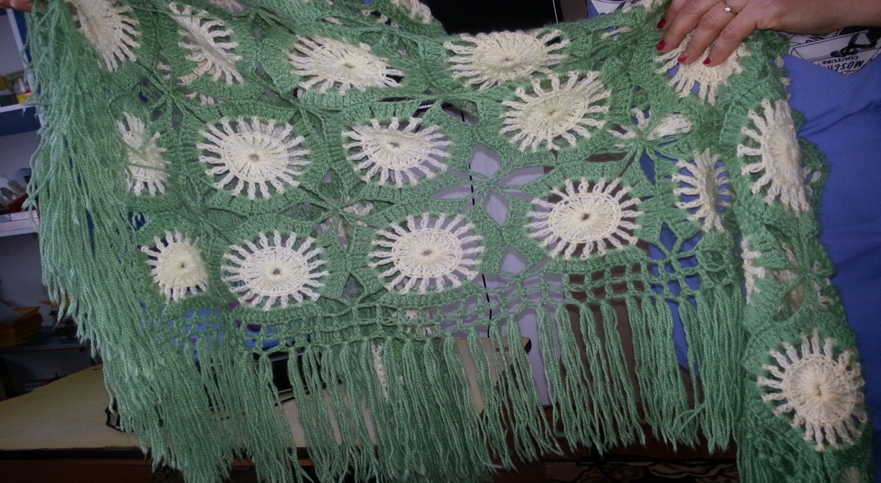***(Воспитатель показывает платочек с бахромой и еще несколько картинок по телевизору.)***

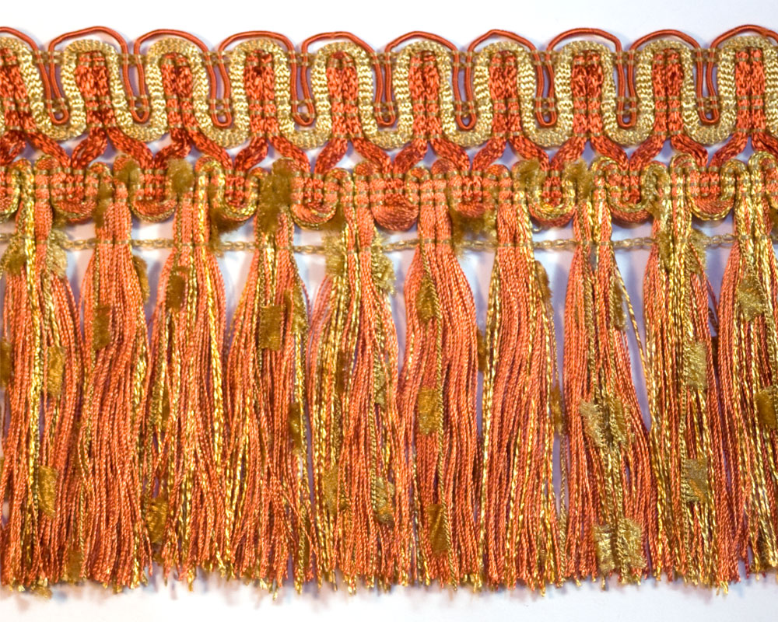

**(Стучатся в дверь)**

**Воспитатель:**  Ребята, к нам кто- то стучится. Давайте посмотрим, кто же там? **(Заходит дедушка, дети встают)**

**Дедушка:** Здравствуйте, ребята! Я не помешал вам?

**Воспитатель:** Нет, конечно. Что вы, дедушка! Проходите, присаживайтесь. (Воспитатель предлагает дедушке присесть.)

**Дедушка:** Слышал я, что здесь дети украшают ковры.

**Воспитатель:** Да, дедушка, это так. Хорошо, что вы пришли к нам. Но, почему вы такой грустный, дедушка?

**Дедушка:** Дети, хочу вам рассказать одну маленькую, но грустную историю: Мать подарила мне старинный национальный ковер, а я его не сберег. Молодой был тогда, глупый. А сейчас я постарел, поумнел, но поздно, ковер- то не вернешь. Ох, если бы вы знали, как я жалею, что не сохранил подарок матери.

**Воспитатель:** Не печалься, дедушка. Мы тебе поможем. Да, ребята? Очень хорошо, что вы к нам зашли. Сегодня мы как раз занимаемся украшением национального ковра. Ребята сами украсят ковры, а самый красивый ковер

дети подарят вам. Согласны, ребята?

**Дети:** Согласны.

**Воспитатель:** Дедушка, вы садитесь, а мы с ребятами поработаем.

Дети, давайте, прежде чем приступить к работе немного разомнемся?

**Физминутка.**

Раз, два, не зевай,

Три, четыре, помогай.

Буду я с тобой и с ней,

Прясть, вязать, иди скорей.

Соткем ковер мы сами,

Вот этими руками.

**Воспитатель:** Ребята, у вас на столах имеется все необходимое для украшения национального коврика. Посмотрите на узоры. Они разные.

***(На столе разные узоры в форме снежинки, цветка, геометрических фигур)***

Вам надо выбрать из этих узоров те, которые подойдут для украшения нашего ковра и как можно красиво и правильно расположить их на нем.

Не забудьте, что самый красивый коврик мы должны подарить дедушке. Да? Мы же обещали помочь ему? Мы должны всегда радовать наших родителей, бабушек, дедушек, помогать им, делать приятное старшим.

При работе обратите внимание на наш национальный ковер. Посмотрите, где расположены узоры на ковре? ***(Воспитатель обращает внимание детей на национальный ковер-истанг.)***

А теперь приступим к работе. Работать будем в парах.

***(Дети работают, воспитатель следит за работой детей).***

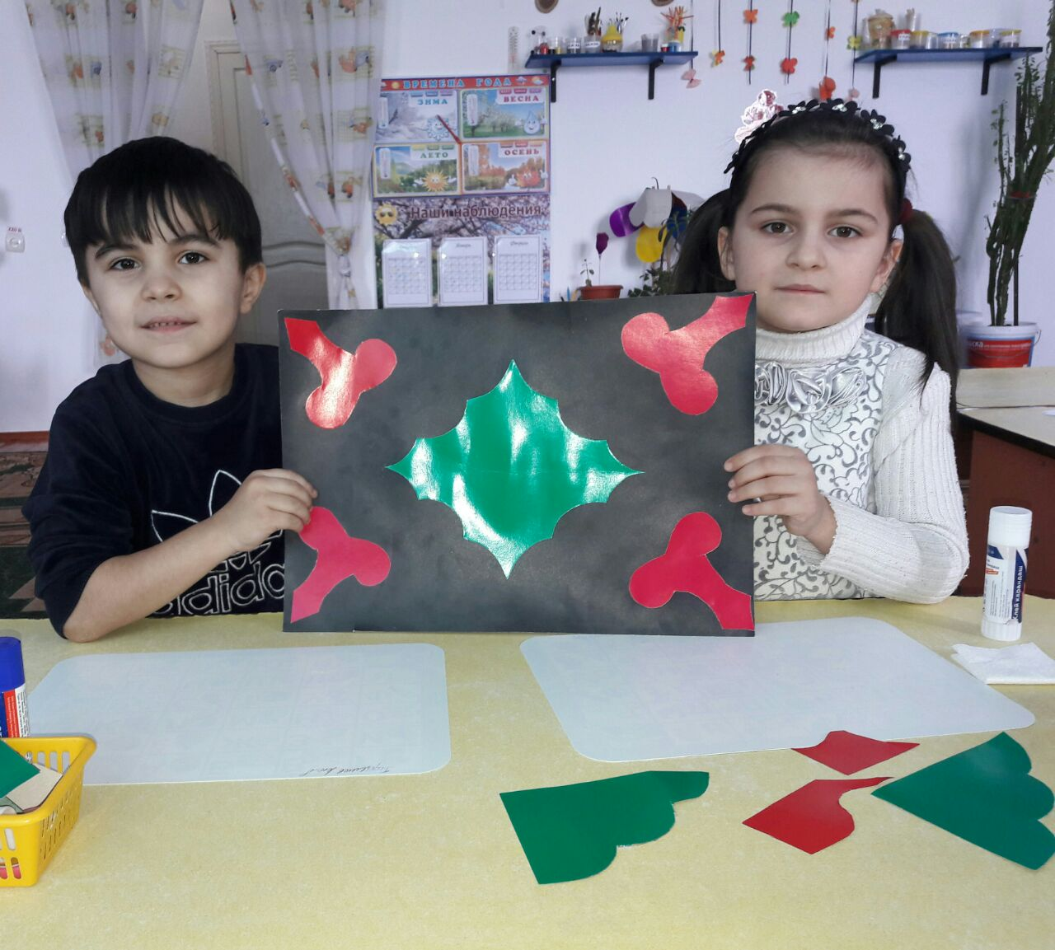

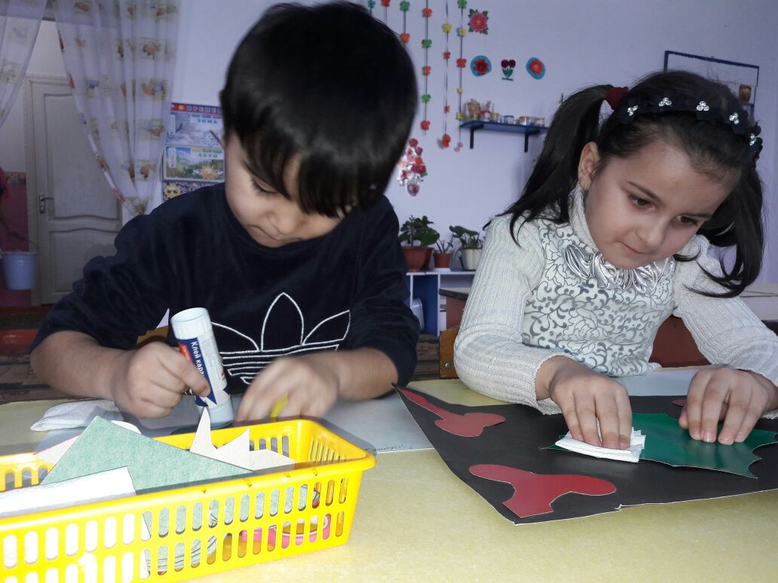

***(После окончания работы дети приводят рабочие места в порядок. Воспитатель выставляет работы детей и поощряет их).***

**Воспитатель:** Дедушка, посмотрите, какой ковер вам нравится больше всех?

**Дедушка:** Ой, ребята, какие же вы молодцы! Какие у вас умелые ручки! Как красиво вы украсили ковры! Мне нравятся все, но я, к сожалению, могу взять только один. Пожалуй, я выберу вот этот. ***(Дедушка выбирает самый лучший ковер)***

**Воспитатель:** Дедушка, дети дарят вам этот ковер на память.

**Дедушка:** Спасибо большое. Выручили старого деда. Уж этот подарок я точно сохраню. До свидания, дети. ***(Дети встают и прощаются с дедушкой. Воспитатель провожает дедушку.)***

**Воспитатель:** Ребята, мы с вами узнала много нового о национальном ковре, хорошо поработали, обрадовали дедушку, а теперь, давайте немного поиграем и заодно повеселимся.

**Игра:** **«Самые быстрые и правильные».**

Цель:На верхнюю половинку бумаги прикрепить узоры, которые принадлежат народам Кавказа, а на вторую половину прикрепить узоры, принадлежащие славянскому народу.

*(Дети делятся на две команды: мальчики и девочки. На доске висят ватманы разделенные на две части. По команде воспитателя дети поочередно подходят к столу, на котором лежат узоры).*

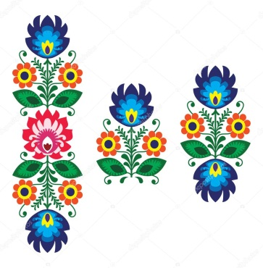

**1 команда:**

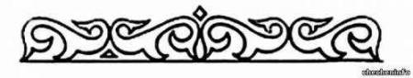





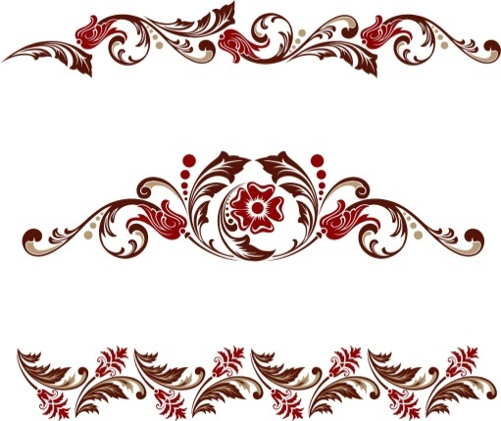**2 команда:**

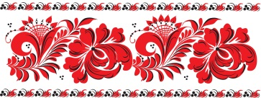

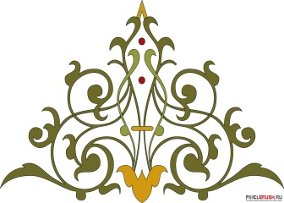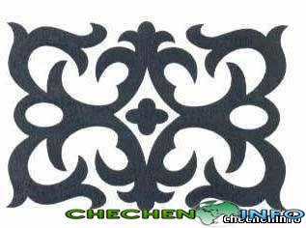



**Воспитатель:** Молодцы, ребята! Вы правильно распределили узоры. Обе команды хорошо поиграли.

**Рефлексия.**

**Воспитатель:** Ребята, что нового вы узнали сегодня?

**Дети:** Мы узнали, как делают войлокские ковры?

**Воспитатель:** А из чего раньше люди делали краски для раскрашивания ковров?

**Дети:** Краски раньше делали из растений.

**Воспитатель:** Вспомните, какие растения использовали для раскрашивания ковров?

**Дети:** Крапива, шиповник, ольха, листья грецкого ореха.

**Воспитатель:** Правильно, ребята! А что вам больше всего понравилось сегодня?

***(Ответы детей)***

**Воспитатель:** Дети, вы все молодцы. Все внимательно слушали меня и хорошо работали. А самое главное, сдержали свое обещание, порадовали дедушку. Мне очень понравилось наблюдать за вашей работой. А какие красивые коврики у вас получились! Вы у меня настоящие мастера.